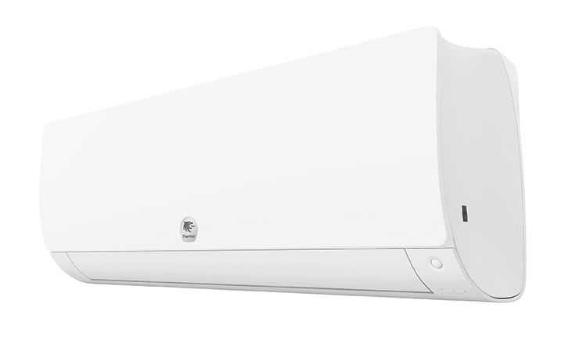
Système Mono-split mural réversible Inverter-R32

Climatisation des locaux :

1 - Généralités

Fourniture et pose d’un système de climatisation à détente directe de type Mono-split mural inverter de marque THERMOR ou équivalent modèle NAGANO 3500W.
Le système sera composé d’une unité extérieure à condensation par air fonctionnant au gaz frigorigène R32, équipée d’un compresseur inverter avec contrôle du débit de gaz réfrigérant. L’unité extérieure alimente une unité intérieure par un circuit frigorifique. La distance entre l’unité extérieure et l’unité intérieure sera de 15m maximum. La hauteur maximale entre l’unité extérieure et l’unité intérieure sera de 10m. L’alimentation électrique de l’ensemble du système se fera en 230 volts monophasé à partir de l’unité extérieure. La ligne d’alimentation électrique sera protégée par un disjoncteur 16A. L’unité intérieure sera reliée électriquement à l’unité extérieure par un câble d’interconnexion assurant l’alimentation électrique ainsi que la communication entre l’ensemble des composants du système (unité intérieure, extérieure et télécommande).

Le système devra assurer de façon autonome la production du froid jusqu’à une température extérieure de -10°C.
Le système devra assurer de façon autonome la production du chaud jusqu’à une température extérieure de -15°C

2 – Unités extérieures | U | Q | P. unit vente | P. total vente
Fourniture et pose d’unité extérieure réversible et à condensation par air de marque THERMOR ou équivalent, modèle : NAGANO UE MONO 3500W
Caractéristiques :
L’unité extérieure aura une hauteur maximum de 550mm et pèsera moins de 31,5 kg. Elle sera alimentée en courant électrique 230volts monophasé et protégée par un disjoncteur calibré à 16A.
Elle sera équipée d’un compresseur inverter avec contrôle de débit de gaz réfrigérant. Elle devra permettre l’alimentation, en froid et chaud de l’unité intérieure.

Puissance frigorifique nominale : 3,5 kW à 35°C extérieur, 27°C intérieur
EER = 4.00 à +35°C extérieur et +27°C intérieur.
SEER = 8.5
Puissance calorifique nominale : 4,2 kW à 7°C extérieur, 20°C intérieur
COP = 3,81 à +7°C extérieur et +20°C intérieur.
COP = 2,73 à -7°C extérieur et +20°C intérieur.
SCOP = 4,60
Puissance acoustique : 61 dBA
Niveau sonore : 48 dBA
Nota : niveau sonore donné en pression acoustique à 1m, en champ libre sur plan réfléchissant
Tension 230 V 1 Ph, 50 Hz

Diamètres de raccordement frigo :
- Liquide 6,35mm
- Gaz 9,53mm
- Réfrigérant : R32
- Dimensions en mm (HxLxP) : 550 X 800 X 280
- Poids : 31,5 kg

Modèle : NAGANO UE MONO 3500W

3 – Unités intérieures de traitement d’air | U | Q | P. unit vente | P. total vente
Fourniture et pose d’unités de traitement d’air de type mural, de marque THERMOR ou équivalent modèle NAGANO UI MURALE 3500W
Caractéristiques :
La hauteur de l’unité ne devra pas dépasser 301mm. Elle sera équipée d’un dispositif permettant le balayage automatique vertical et horizontal de l’air soufflé. Elle sera équipée de série d’un détecteur de présence et d’un module Wi-Fi. L’évacuation des condensats pourra se faire à gauche ou à droite de l’appareil.

- Puissance frigorifique de 3,5 kW
- Puissance calorifique de 4,2 kW pour + 7°C ext.
- Débit d’air : 350/650 m3/h
- Puissance acoustique : 55 dB(A)
- Niveau sonore : 20/39 dB(A) en pression acoustique
- Dimensions HxLxP en mm : 301x866x196
- Diamètres de raccordement : 9,53-6,35 mm

Modèle : NAGANO UI MURALE 3500W

